SEZNAM ŠOLSKIH POTREBŠČIN
Obvezne potrebščine za 3. razred:
 | Količina
Mapa za vlaganje listov | 1 kom
Risalni blok – 10 listni | 1 kom
Beležka za sporočila staršem | 1 kom
Barvni kolaž papir | 1 kom
Škarje | 1 kom
Lepilo UHU stick | 1 kom
Radirka | 1 kom
Šilček (veliki in mali) | 1 kom
Ravnilo s šablono | 1 kom
Svinčnik HB (mehki) | 1 kom
Barvice (svinčnik) - debele | 1 kom
Flomastri | 1 kom
Plastelin | 1 kom
Voščenke | 1 kom
Peresnica | 1 kom
Šolska torba | 1 kom
Telovadna oprema (kratke hlačke, bombažna majica s kratkimi rokavi, dres) | 1 kom
Šolski copati (nedrseči) | 1 kom
Vrečka za copate | 1 kom
Zobna ščetka, pasta in lonček
Lonček za pitje vode ter krožnik za malico iz trde plastike

Zvezke dobijo učenci v šoli, financirala jih bo Mestna občina Slovenj Gradec.
Učbenike in delovne zvezke dobijo učenci v šoli.
Vse šolske potrebščine (tudi svinčniki in barvice) naj bodo čitljivo podpisane, zvezki in delovni zvezki pa oviti in opremljeni z nalepko.
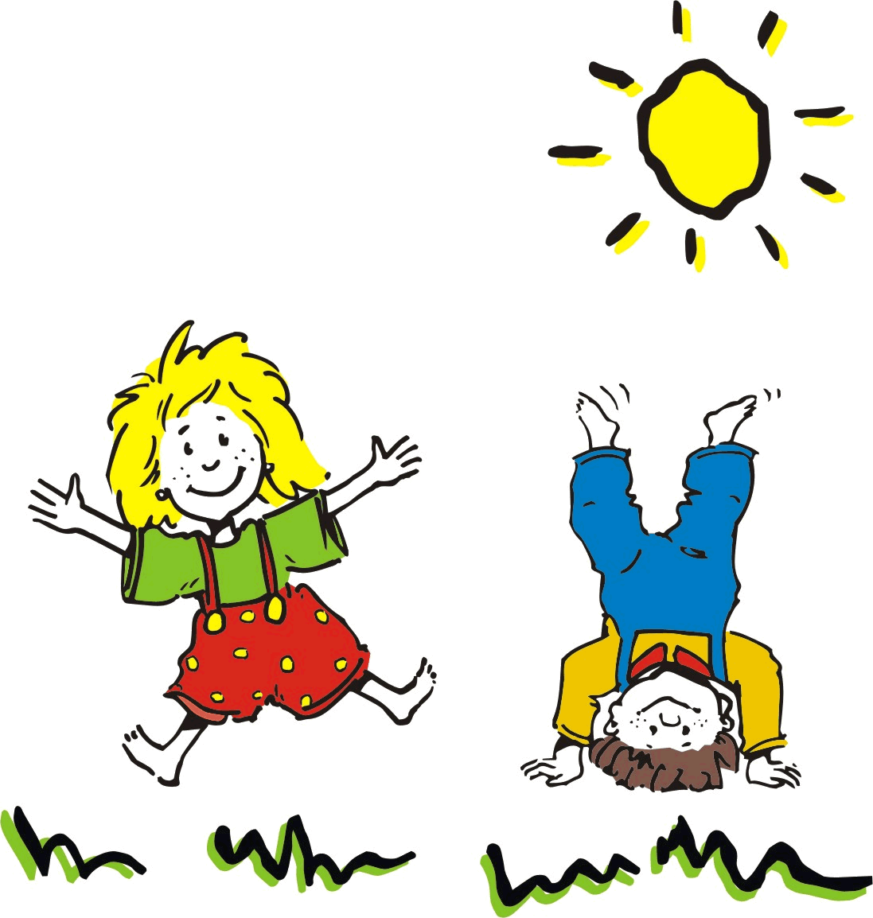

Pa prijetne počitnice!

